**בית ספר אלפורעה א'**

דף עבודה

**שם המספר**

השם:________________

|  |  |
| --- | --- |
| **זכר** | **נקבה** |
| **_____ אחד 1** | **________ אחת** |
| **שני _________ 2** | **שתי __________** |
| **שלושה ______ 3** | **שלוש__________** |
| **ארבעה ______ 4** | **ארבע _________** |
| **חמשה ______ 5** | **חמש __________** |

**כתבו את המספרים במילים:**

**1 ספור ______ _______ 5 צפור ________ ________**

2 חולצה ________ ________ 2 אב ________ _________

4 בּן _________ ________ 3 בת _______ __________

___________________________________________

**המספר הסידורי:**

|  |  |
| --- | --- |
| **זכר** | **נקבה** |
| הראשון | הראשונה |
| השני | השניה |
| השלישי | השלישית |
| הרביעי | הרביעית |
| החמישי | החמישית |

1

14

השלימו: 4   3 2

הכוכב ______ קטן מהכוכב ___________ והכוכב __________ .

הכוכב __________ הוא הגדול ביותר. הכוכב __________ הוא הקטן ביותר.

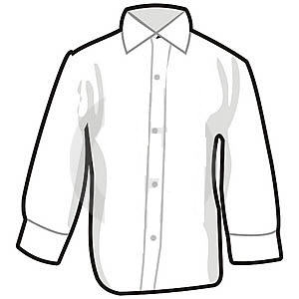החולצה _________ קטנה ביותר